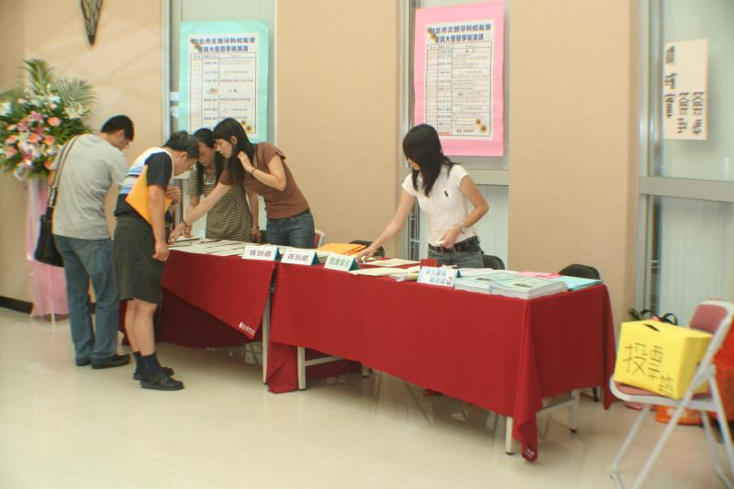
北醫校友總會 將舉行年度理監事選舉

備受矚目的北醫第十七屆第一次會員大會，即將於民國97年10月4、5日在台北國際會議中心盛大舉行，現場除將辦理第十七屆理監事選舉外，還將舉行台北秋季牙材展，以及醫學、理財、助理進階訓練等課程講座，並將於會後舉行聚餐酒宴，是汲取新知、聯絡感情的最佳場所，歡迎校友踴躍前往。

總會表示，第十七屆理監事選舉，乃根據第十六屆第七次理事會議決議辦理，將選出理事18員、監事5員，有意參選的校友們需填妥候選人登記單，親自簽名或蓋章，於9月20前掛號郵寄總會，或攜帶身份證、印鑑親自到校友總會辦理登記。

除了備受矚目的理監事選舉外，主辦單位還將舉行32個學分的醫學講座、16個學分的理財講座，以及助理訓進階課程，內容非常豐富。以醫學講座為例，課程包括醫學課程20學分、感染控制課程2學分、性別議題2學分、法規4學分、醫療品質4學分，凡報名即贈牙材抵用券，還有機會參加摸彩，試試自己的好手氣。

現場還將舉行台北秋季牙材展，並於會後舉行酒宴，是畢業校友們汲取新知、選購牙材、聯絡感情的最佳場所，大會詳細內容請電02-2503-0513，或上校友總會全球資訊網（www.tum.com.tw）查詢。

